Prénom :..........................................................................date : .................................................................

La Loire : un fleuve

Complète avec les mots : l’estuaire, aval, la mer, amont, l’embouchure

Un fleuve est une grande rivière qui se jette dans .........................
La Loire prend sa source en................................ dans les montagnes du Massif Central au Mont Gerbier-de-Jonc. Elle se jette en.........................., à Saint-Nazaire, dans l’Océan Atlantique.
L’endroit où le fleuve rencontre la mer s’appelle..........................ou.................................
L’eau du fleuve s’écoule toujours de l’ ...............................vers l’...............................

Replace le vocabulaire spécifique au fleuve sur le schéma.

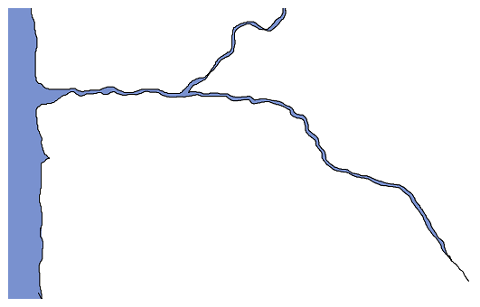
Rive.........................

Pour reconnaître la rive droite et la rive gauche, il faut de tourner dans le sens du courant. A gauche se situe la rive gauche et vice-versa.
Rive.........................

Colle ici une photo de la Loire en amont

Colle ici une photo de la Loire en aval.

Sauras-tu répondre à ces questions :  La Loire, c’est... ?   le plus petit fleuve de France.   le plus grand fleuve de France, long de 1 012 km.   une rivière longue de 50 km.  Comment appelle-t-on les habitants qui vivent  au bord de la Loire ?   Les Loiriens   Les Loirais   Les Ligériens. | Comment appelle-t-on l’endroit où une rivière rejoint un fleuve ?   La porte.   L’embouchure.   La confluence.  Qu’appelle-t-on le lit d’un fleuve ?   Un endroit douillet où le fleuve se repose.   Le creux dans lequel il coule.   Un pont sur le fleuve pour passer d’une rive à l’autre.

